МИНИСТЕРСТВО НАУКИ И ВЫСШЕГО ОБРАЗОВАНИЯ РОССИЙСКОЙ ФЕДЕРАЦИИ
Федеральное государственное бюджетное образовательное учреждение
высшего образования
«Забайкальский государственный университет»

(ФГБОУ ВО «ЗабГУ»)

Факультет «Энергетический»
Кафедра «Математики и черчения»

УЧЕБНЫЕ МАТЕРИАЛЫ

для студентов заочной формы обучения

(с полным сроком обучения)
по дисциплине «Инженерная графика»

для направления подготовки (специальности) 09.03.01 «Информатика и вычислительная техника» специальности ИВТ – «Программное обеспечение вычислительной техники и автоматизированные системы»
код и наименование направления подготовки (специальности)
Общая трудоемкость дисциплины (модуля) – 2 зачетные единицы.
Форма текущего контроля в семестре – контрольная работа.
Курсовая работа (курсовой проект) (КР, КП) – нет.
Форма промежуточного контроля:
В 4 семестре – зачёт.

Краткое содержание курса
Раздел – «Инженерная графика», 4 семестр:
Трёхмерное моделирование в графическом редакторе Компас.
Резьба. Классификация. Параметры резьбы. Изображение резьбы на стержне и в отверстии. Резьба метрическая. Обозначение резьбы на чертежах. Крепежные изделия. Резьбовые соединения.
Рабочая документация. Эскизирование. 3D сборка в графическом редакторе Компас. Рабочие чертежи. Требования, предъявляемые к рабочим чертежам.

Семестр 4
Форма текущего контроля
Контрольная работа № 2
Во втором семестре студенты работают над контрольной работой №2 (инженерная графика). Сдают письменный зачёт, допуск получают, если зачтена контрольная работа.
Тестирование в письменной форме по теме «Изделия и соединения» состоит из 5 вопросов по 1 баллу.

Содержание контрольной работы в 4 семестре:
Лист № 1: Изделия и соединения, ф.А3.
Лист №2: Рабочий чертёж детали, ф.А3.

Методические рекомендации по выполнению заданий:
При выполнении заданий необходимо изучить ГОСТы: 2.311-68 – «Изображение резьбы», 9150-81 – резьба метрическая, 2.109-73 – «Основные требования к чертежам», 2.307- 2011 – «Нанесение размеров на чертежах».
Для выполнения контрольной работы рекомендуется использовать учебные пособия для студентов-заочников:
Матвеева Н.Н. Графические дисциплины для студентов заочников: учебное пособие / Матвеева Наталья Николаевна. – Чита: ЗабГУ, 2016. – 253 с.
Альстер Т.М. Изделия и соединения: учебное пособие / Альстер Татьяна Михайловна. – Чита: ЧитГУ, 2010. – 177 с.

Задания для выполнения контрольной работы №2
в 4 семестре для листа 1:

Задание. Вычертить:1) болт, гайку, шайбу (и шплинт, если болт имеет отверстие под шплинт) по их действительным размерам, которые следует взять из соответствующих стандартов; 2) упрощенное изображение этих же деталей в сборе; 3) гнездо под резьбу, гнездо с резьбой, шпильку отдельно и шпильку в сборе с гайкой и шайбой (и шплинт, если дана корончатая или прорезная гайка) по их действительным размерам, которые следует взять из соответствующих стандартов.
Пример выполнения работы дан на рисунке. Варианты заданий даны в таблицах 1,2.
Указания по выполнению работы:
При наличии у болта отверстия под шплинт размеры шплинта подбирают по ГОСТ 397-79.
Если в графе «Исполнение» следует прочерк, это означает, что изделие изготавливается в единственном исполнении.
Длина посадочного конца шпильки определяется по формуле:
ℓ₁ = d ГОСТ 22032-76,
ℓ₁ = 1,25d ГОСТ 22034-76,
ℓ₁ = 1,6d ГОСТ 22036-76,
ℓ₁ = 2d ГОСТ 22038-76,
ℓ₁ = 2,5d ГОСТ 22040-76.
Размеры гнезда под шпильку следует определить:
ℓ₂ = ℓ₁ + 0,5d ℓ₃ = ℓ₁ + 0,25d
d₂ = 0,85d d₃ = d
На чертеже должны быть полностью указаны размеры изображаемых деталей, а на изображениях болтового и шпилечного соединения – только те, которые указаны на рисунке. Над изображениями надписать соответствующие условные обозначения и другие пояснительные надписи (как на рисунке).
Таблица 1
Размеры для болтового соединения

№ вар. | Резьба | Длина болта, мм | Исполнение |  |  | ГОСТ
 |  |  | болта | гайки | шайбы | болта | гайки | шайбы
1, 19, 27 | М16 | 70 | 1 | 1 | 1 | 7798-70 | 5915-70 | 11371-78
2, 10, 18 | М18 | 80 | 2 | 2 | - | 7796-70 | 15521-70 | 6402-70
3, 17, 25 | М20 | 90 | 1 | 1 | 2 | 7805-70 | 5927-70 | 11371-78
4, 16, 24 | М24 | 70 | 2 | 2 | - | 7798-70 | 5915-70 | 6402-70
5, 15, 23 | М16×1,5 | 80 | 1 | 1 | 1 | 7796-70 | 15521-70 | 11371-78
6, 14, 22 | М16×1,5 | 90 | 2 | 2 | - | 7805-70 | 5927-70 | 6402-70
7, 13, 21 | М20×1,5 | 70 | 1 | 1 | - | 7805-70 | 5927-70 | 6402-70
8, 12, 20 | М24×1,5 | 80 | 2 | 2 | 2 | 7798-70 | 5915-70 | 113-78
9, 11, 26 | М20 | 90 | 1 | 1 | - | 7796-70 | 15521-70 | 11371-78

Таблица 2
Размеры для соединения шпилькой

№ вар. | Резьба | Длина шпильки, мм | Исполнение |  |  | ГОСТ
 |  |  | шпильки | гайки | шайбы | шпильки | гайки | шайбы
1, 11, 26 | М16×1,5 | 50 | - | 1 | - | 22036-76 | 5918-73 | 6402-70
2, 12, 20 | М18 | 55 | - | 1 | 1 | 22034-76 | 5915-70 | 11371-78
3, 13, 21 | М20×1,5 | 60 | - | 2 | - | 22032-76 | 5918-73 | 6402-70
4, 14, 22 | М16 | 50 | - | 1 | 1 | 22038-76 | 5916-70 | 11371-78
5, 15, 23 | М18×1,5 | 55 | - | 2 | - | 22036-76 | 5918-73 | 6402-70
6, 16, 24 | М20 | 60 | - | 1 | 1 | 22034-76 | 5915-70 | 11371-78
7, 17, 25 | М16×1,5 | 50 | - | 1 | 2 | 22040-76 | 5918-73 | 11371-78
8, 10, 18 | М18 | 55 | - | 1 | - | 22036-76 | 5916-70 | 6402-70
9, 19, 25 | М20×1,5 | 60 | - | 2 | 2 | 22032-76 | 5918-73 | 11371-78

Пример выполнения листа 1
Задания для выполнения контрольной работы №2
в 4 семестре для листа 2:

Индивидуальное задание «Деталировка 1 сложности» для выполнения рабочего чертежа детали берётся у методиста кафедры МиЧ в аудитории 03-304 «Энергетического» корпуса ЗабГУ.
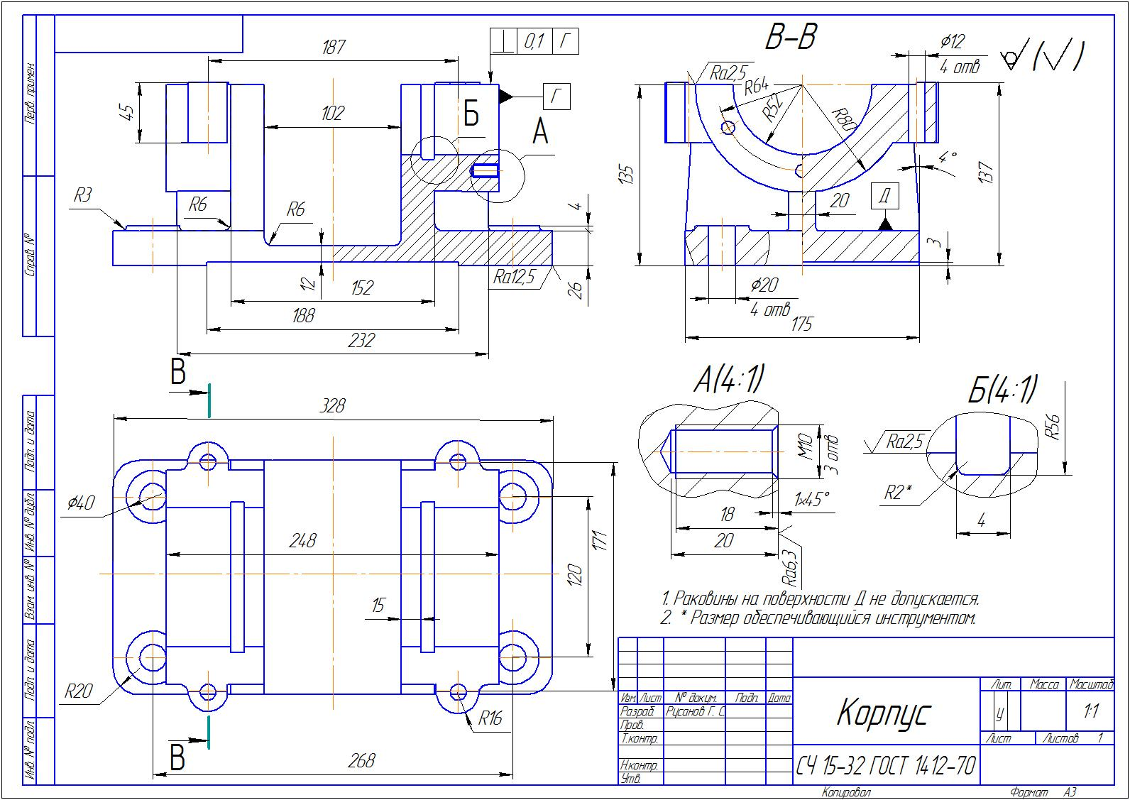

Образец рабочего чертежа детали на формате А3, лист 4

Форма промежуточного контроля
Зачёт в 4 семестре
1. Соединения.
1.1. Классификация соединений.
2. Резьба.
2.1. Классификация резьб.
2.2. Основные параметры резьбы.
2.3. Изображение резьбы на стержне, в отверстии.
2.4. Обозначение резьбы (метрической, трубной, конической).
3. Что называется эскизом?
4. Сборочный чертёж. Спецификация.
5. Какие чертежи называются рабочими?
6. Какие требования предъявляются к рабочим чертежам?
7. Порядок чтения сборочного чертежа общего вида.

Учебно-методическое и информационное обеспечение дисциплины
Основная литература:
Печатные издания
- Дегтярев В.М. Инженерная и компьютерная графика: учебник / В.М. Дегтярев, В.П. Затыльникова. – 3-е изд., стер. – Москва: Академия, 2012. – 240 с. – (Высшее профессиональное образование: Бакалавриат).
- Лагерь А.И. Инженерная графика: учебник / А.И. Лагерь. – 5-е изд., стер. – Москва: Высш. шк., 2008. – 335с.: ил.
Издания из ЭБС
1.Чекмарев А.А. Инженерная графика [Электронный ресурс]: учебник для прикладного бакалавриата / А.А. Чекмарев. – 12-е изд., испр. и доп. – Москва: Издательство Юрайт, 2017. – 381 с. – (Серия: Бакалавр. Прикладной курс). – ISBN 978-5-534-02521-7. – Режим доступа: www.biblio-online.ru/book/10544367-3D61-49CA9007-67CC16223510.
2.Большаков В.П. Инженерная и компьютерная графика. Изделия с резьбовыми соединениями [Электронный ресурс]: учеб. пособие для академического бакалавриата / В.П. Большаков, А.В. Чагина. – 2-е изд., испр. и доп. – Москва: Издательство Юрайт, 2017. – 167 с. – (Серия: Университеты России). – Режим доступа: www.biblio-online.ru/book/971C5997-7BD5-4EA7-9F95- F941D0205627.
3. Инженерная и компьютерная графика [Электронный ресурс]: учебник и практикум для прикладного бакалавриата / Р.Р. Анамова [и др.]; под общ. ред. Р.Р. Анамовой, С.А. Леонову, Н.В. Пшеничнову. – Москва: Издательство Юрайт, 2017. – 246 с. – (Серия: Бакалавр. Прикладной курс). – Режим доступа: www.biblioonline.ru/book/107A0741-9AF2-44D6-B133-DE3F99AA33CA.

Дополнительная литература:
Печатные издания
- Ломоносов Г.Г. Инженерная графика: учебник для вузов / Г.Г. Ломоносов. – Москва: Недра, 1984. – 287 с.: ил.
- Матвеева Н.Н. Графические дисциплины: учеб. пособие / Н.Н. Матвеева. – Чита: ЗабГУ, 2016. – 189 с.: ил.
- Матвеева Н.Н. Инженерная и компьютерная графика: учеб. пособие / Н.Н. Матвеева, С.В. Ермакова, О.А. Исаченко. – Чита: ЧитГУ, 2007. – 251 с.
Издания из ЭБС
- Боресков А.В. Компьютерная графика [Электронный ресурс]: учебник и практикум / А.В. Боресков, Е.В. Шикин. – Москва: Издательство Юрайт, 2017. – 219. – (Бакалавр. Прикладной курс). – Режим доступа: http://www.biblio-online.ru/book/D39797BE-488C4EC5-AFE8-F60AE1B9C750.
- Селезнев В.А. Компьютерная графика [Электронный ресурс]: учебник и практикум для академического бакалавриата / В.А. Селезнев, С.А. Дмитроченко. – 2-е изд., испр. и доп. – Москва: Издательство Юрайт, 2017. – 228 с. – (Серия: Бакалавр. Академический курс). – Режим доступа: www.biblio-online.ru/book/9D7BE163-F8624B3C-9E3A-B5A54292B74D.

Базы данных, информационно-справочные и поисковые системы
- Студенты имеют индивидуальный неограниченный доступ из любой точки, в которой имеется доступ к сети Интернет.
- Электронная библиотека «ЮРАЙТ». Потребности обучающихся энергетического факультета в обеспечении литературой естественно-научного и гуманитарного направления покрывают разделы «Бизнес. Экономика» - 1084 учебных пособий, «Гуманитарные и общественные науки» - 843 учебных пособия, «Естественные науки» - 456 учебных пособий, «Компьютеры. Интернет. Информатика» - 179 учебных пособий, «Математика и статистика» - 319 учебных пособий, «Прикладные науки.
Техника» - 486 учебных пособий.
- Научная электронная библиотека Elibrary. Подписка ЗабГУ включает в себя 199 журналов платного доступа по различным отраслям знаний. Все входят в перечень ВАК. Кроме того, имеется доступ к более чем 4600 журналам открытого доступа.

Перечень программного обеспечения
Программное обеспечение общего назначения: ОС Microsoft Windows, Microsoft Office, ABBYY FineReader, ESET NOD32 Smart Security Business Edition, Foxit Reader, АИБС "МегаПро".
Программное обеспечение специального назначения: Аскон Компас-3D LT.

Преподаватель ___________ Буслаева Светлана Викторовна
^{подпись}

Заведующий кафедрой ___________ Швецова Ирина Ивановна
^{подпись}

